**CURRÍCULUM VITAE**

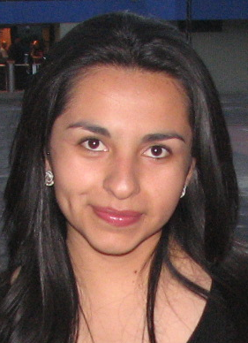

**Antecedentes personales**

* Rocío Quezada Buendía
* 03/01/87
* 25 años
* Mexicana
* Valle del Mayo #102 Valle de San Javier, Pachuca Hidalgo.
* Cel.: 5529094070
* [rocioqb@hotmail.com](mailto:rocioqb@hotmail.com)

**Objetivo**

Realizarme profesionalmente dentro de mi carrera en Ciencias de la Comunicación para aportar un rendimiento de excelencia a la empresa en donde labore y a la sociedad.

**Antecedentes académicos**

* 2002-2005 Universidad la Salle Pachuca ( Pachuca Hidalgo)
* 2006-2010 Universidad la Salle (México D.F) - Lic. en Ciencias de la Comunicación titulada

**Aptitudes**

* Proactiva
* Responsable
* Disciplinada
* Facilidad de palabra
* Emprendedora
* Puntual

**Áreas de interés**

Relaciones Públicas y Publicidad

**Experiencia profesional**

* **2011-ALEBRIJEZ Agencia de Viajes &Eventos**(RP) (Manejo de Redes Sociales, Seguimiento de Clientes en las Cuentas de Viajes y Eventos , Coordinadora del Proyecto para la Hacienda Santa María Regla para el Evento Fin de Año 2011)
* **2011- Conducción de Programa de Televisión Universitario**( RG )
* **2011- Conducción de Programa de Televisión Universitario**( DVD)
* **2010 Titulación por Proyecto Terminal Revista Libélula Azul** (Revista teatral, Elaboración y Producción total )
* **2009 Proyectos Universitarios como Revista Odisea Camino a la Cultura**(Producción )
* **2009- Servicio Social en la Fundación Apoyo a la Juventud** ( Boletín , Redacción de Notas y Cubriendo Eventos)
* **2009- Proyecto para la Compañía Nacional de Teatro** (Publicidad, Análisis de Mercado)
* **2008-2009 Proyectos Universitarios tres cortometrajes** (Una Copa de Vino, Un par de Girasoles y La Partida. Producción y Dirección de Arte)
* **2006-2007- Periódico Universitario Radar** (Sección Cultural , Redacción de Notas)

**Idiomas**

* Ingles 70%

**Actividades de interés**

* Estudios de teatro

**Paquetería**

* Ofiice: Word, Excel, Power Point.
* Edición de video: Final Cut,
* Diseño: Photoshop, Illustrator, InDesign

**Referencias**

* Lic. Patricia de la Torre Acosta cel. :5554640450
* Lic. Fernanda Sacal Pérez cel.: 5528437523